Информация Министерства образования и науки РТ о выполнении отраслевого Соглашения на 2021-2023 годы за 2023 год на совместной коллегии Министерства и Татарстанской республиканской организацией Общероссийского Профсоюза образования

Слайд (титульный)

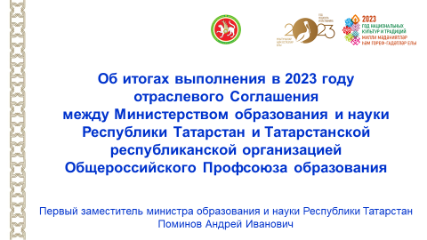

Уважаемые участники заседания!

Реализация отраслевого Соглашения между Министерством образования и науки Республики Татарстан и Татарстанской республиканской организацией Общероссийского Профсоюза образования в 2023 году продолжается, вчера было подписано соглашение на 2024-2026 годы.
Благодаря нашей с вами работе Татарстан по многим показателям остается одним из лидеров в сфере образования Российской Федерации.

Слайд

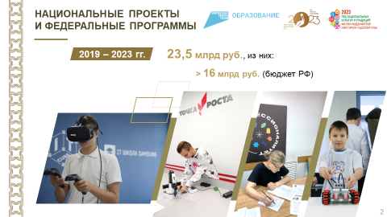

Республика участвует в реализации национальных проектов «Демография», «Образование» и «Наука и университеты», трёх государственных программах Российской Федерации: «Развитие образования», «Обеспечение доступным и комфортным жильем и коммунальными услугами граждан», «Научно-технологическое развитие Российской Федерации». В рамках программ с 2019 года в республиканскую систему образования привлечено 23,5 млрд рублей, в том числе из федерального бюджета более 16 млрд рублей.

Слайд
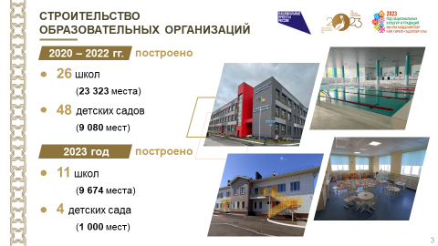

За три последних года в республике построено 26 новых школ и 48 новых детских садов. В текущем году завершено строительство 11 школ и 4 детских садов.

Слайд
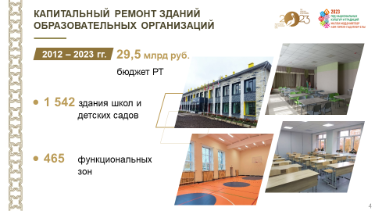

В Татарстане успешно реализуются республиканские программы капитального ремонта образовательных организаций.
С 2012 года отремонтировано более полутора тысяч школ и детских садов. Созданы функциональные зоны почти в пятистах школах. На эти цели из республиканского бюджета было выделено более 29 млрд рублей.

Слайд
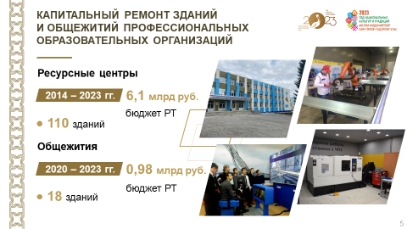

С 2014 года реализуется программа капитального ремонта профессиональных образовательных организаций. За это время отремонтировано 110 зданий СПО на общую сумму более 6 млрд рублей.
С 2020 года действует программа капитального ремонта общежитий профессиональных образовательных организаций. За четыре года ее реализации отремонтировано 18 объектов профессиональных образовательных организаций на общую сумму почти в один миллиард рублей.

Слайд
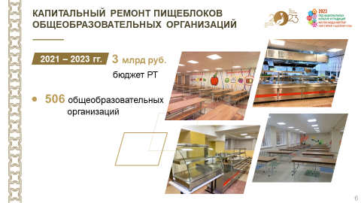

С 2021 года реализуется республиканская программа капитального ремонта пищеблоков общеобразовательных организаций с приобретением оборудования. На сегодняшний день отремонтированы пищеблоки более пятиста школ на общую сумму 3 млрд рублей.

Слайд
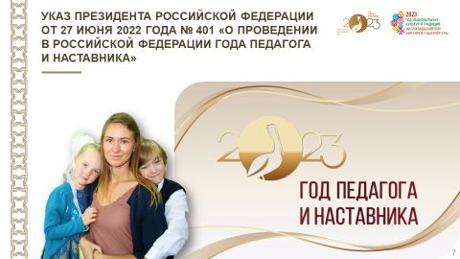

Признанием особого статуса педагогических работников стало объявление 2023 года в России Годом педагога и наставника.

Слайд
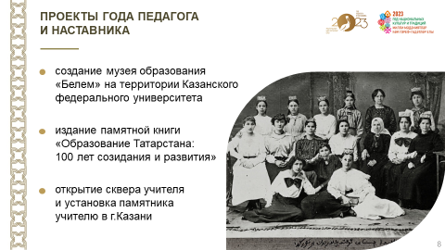

В текущем году реализуются такие масштабные проекты, как:
- создание музея образования «Белем» на территории Казанского федерального университета;
- издание книги о столетнем пути развития системы образования республики;
- создание сквера «Учитель» и установка памятника учителю в Казани.

Слайд
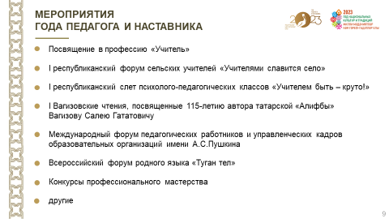

В течение года проведены мероприятия по повышению престижа профессии педагога, фестивали, слеты, педагогические чтения, профессиональные педагогические конкурсы.

Слайд
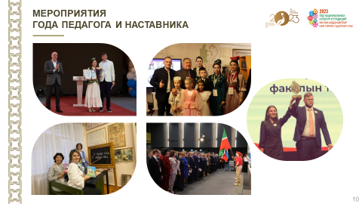

Свидетельством эффективности выстраиваемой модели профессионального развития учителей и руководителей являются успехи наших педагогов и управленцев в конкурсах профессионального мастерства.
Слайд
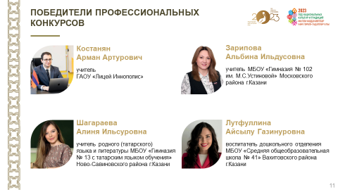
Наши учителя успешно представляют свой опыт в конкурсах профессионального мастерства и становятся победителями!
Мы гордимся достижениями наших учителей!

Слайд
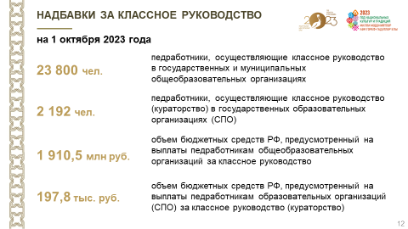

Благодаря взаимодействию между Министерством и Профсоюзом, в республике продолжают действовать стимулирующие надбавки для молодых специалистов, надбавки и льготы для педагогических работников, проживающих в сельской местности.
Кроме того, предусмотрены надбавки за классное руководство.

Слайд
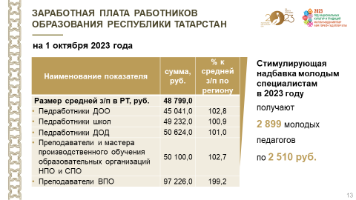

Для нас важным остаются вопросы повышения уровня заработной платы педагогических работников образовательных организаций и реализация «майских» указов Президента Российской Федерации.
Параметры повышения заработной платы работников образовательных учреждений республики выполняются.
Средняя заработная плата в республике по итогам 3 квартала 2023 года составила 48 799,0 рублей, средняя заработная плата учителей – 50 120,0 рублей.
Слайд
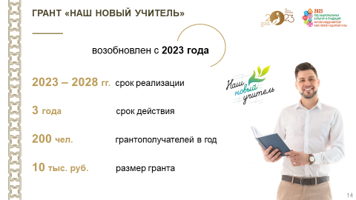

С 2023 года благодаря поддержке Раиса возобновлен грант «Наш новый учитель». В текущем году 200 учителей стали обладателями гранта.

Слайд
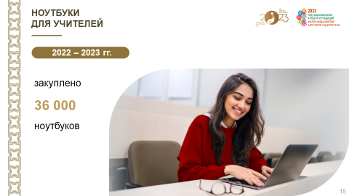

По решению руководства республики в 2022 – 2023 гг. для учителей школ закуплено 36 тысяч ноутбуков, в том числе 24 тысячи ноутбуков в текущем году.

Слайд
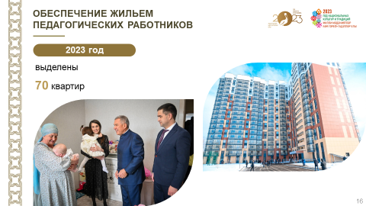

70 квартир выделены педагогическим работникам в рамках реализации программы предоставления жилья «Социальная ипотека».

Слайд
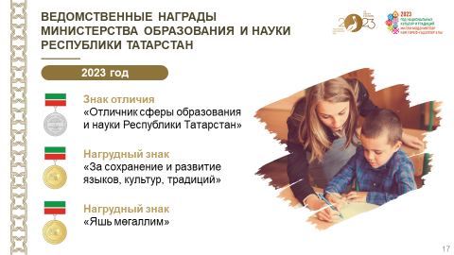

В Год педагога Министерством учреждены новые ведомственные награды – нагрудные знаки «Отличник сферы образования и науки Республики Татарстан», «За сохранение и развитие языков, культур, традиций» и «Яшь мөгаллим».

Слайд
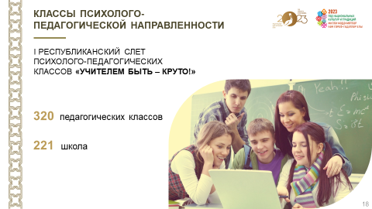

Для привлечения в учительскую профессию наиболее талантливых и мотивированных выпускников школ в республике развивается сеть профильных классов психолого-педагогической направленности.
Сейчас их 320 классов в 221 школе. В этом году мы провели I Республиканский слет педклассов «Учителем быть – круто!», в нем приняли участие более 300 школьников. Планируется, что выпускники данных классов станут основными претендентами на педагогические специальности вузов и колледжей, в том числе на целевое обучение.

Слайд
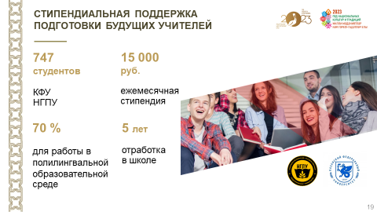

На протяжении 8 лет реализуется проект стипендиальной поддержки подготовки будущих учителей. Сегодня его участниками являются 747 студентов, из них 70% обучаются по программам для работы в би- и полилингвальной образовательной среде.

Слайд
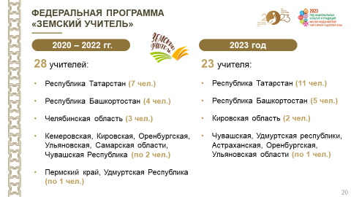

Проблема дефицита кадрового обеспечения школ, расположенных в сельской местности и малых городах республики, частично решается посредством реализации федеральной программы «Земский учитель». За 3 последних года (2020 по 2022 годы) благодаря этой программе на востребованные вакантные должности в республику привлечено 28 учителей.
В 2023 году на востребованные вакантные должности в сельской местности привлечены 23 педагога, том числе из других регионов. Все они получили единовременное вознаграждение в размере 1 млн рублей.

Слайд
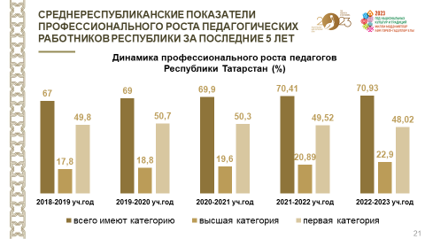

Одним из основных стимулов для профессионального роста работников образования является педагогическая аттестация.
Средние республиканские показатели по наличию категорий у работников отрасли за последние пять лет повысились с 67 до 70,41%.
В настоящее время осуществляется модернизация системы аттестации, в соответствии с которой предусмотрена упрощенная форма аттестации для педагогических работников, имеющих государственные награды, почетные звания, ведомственные знаки отличия и иные награды, полученные за достижения в педагогической деятельности, либо являющиеся победителями конкурсов профессионального мастерства.
В октябре 2023 года подано почти 5 тысяч (4918) заявлений на упрощенную форму аттестации.

Слайд
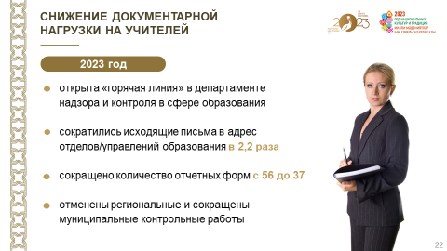

В последнее время, в том числе благодаря принципиальной позиции профсоюза, проводится активная работа по снижению документационной нагрузки.
В текущем году Министерством многое сделано в данном направлении:
- открыта горячая линия в департаменте надзора и контроля;
- сократились исходящие письма в адрес отделов/управлений образования в 2,2 раза;
- сокращено количество отчетных форм с 56 до 37;
- вопрос освещается в средствах массовой информации (радио, печатные коммуникации, телевидение, посты в госпабликах, публикации).
- отменены региональные и сокращены муниципальные контрольные работы в 2022/2023 уч.году.
По данному вопросу в октябре проведена коллегия с участием представителя Рособрнадзора Н.В.Алтыниковой.
Работа по снижению документационной нагрузки продолжается. И мы рассчитываем на поддержку профсоюза в решении данного вопроса. Хочу отметить, что данный вопрос находится на особом контроле.

Слайд

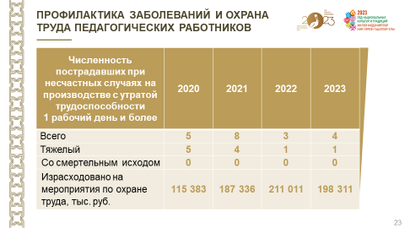

В рамках выполнения отраслевого соглашения реализованы мероприятия по профилактике заболеваний и охране труда педагогических работников.

Обеспечение защищенности жизненно-важных интересов личности и организация безопасности жизнедеятельности во время учебно-воспитательного процесса является одной из главных задач Министерства.
Как показывает практика – слабая подготовка и незнание основ организации деятельности специалистами по охране труда могут привести к трагическому исходу на производстве. Вне зависимости от сферы деятельности, вне зависимости от выполняемых работ – безопасность трудящихся должна быть на первом месте.
Слайд
В заключение выступления отмечу, что вопросы социальной защиты, материального и морального стимулирования труда педагогических работников, охраны труда, соблюдения профсоюзных льгот, совершенствования квалификации учительского корпуса ежегодно находятся под контролем Министерства.
Прочные партнерские отношения, установившиеся между Министерством и Профсоюзом, являются залогом успешного решения важнейших стратегических задач образовательной политики республики.
Уважаемые коллеги, я хочу от имени Министерства и Правительства Республики Татарстан поблагодарить Вас за конструктивную работу, направленную на улучшение социально-экономического положения работников образования Республики Татарстан, а также на повышение качества образования.
Ведется большая совместная работа в рамках исполнения отраслевого Соглашения. Уверен, что мы эффективно продолжим свою работу в предстоящие годы.

Благодарю за внимание!
